附件2：

国家食品药品监督管理局路线图

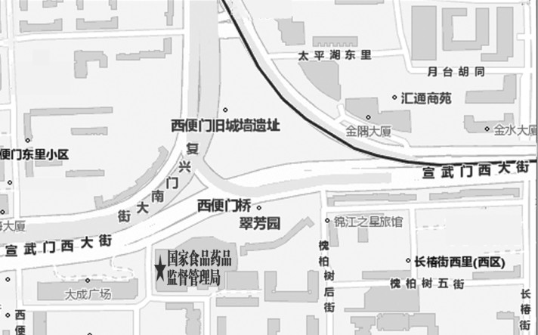

乘车路线：
1、乘26、390、456、425、939、661路公交车至西便门站下车即到；或乘301、特2、特7路公交车至长椿街路口东下车，向西直行400米即到。
2、地铁2号线长椿街站西南口（D口）出，向西直行400米即到。

